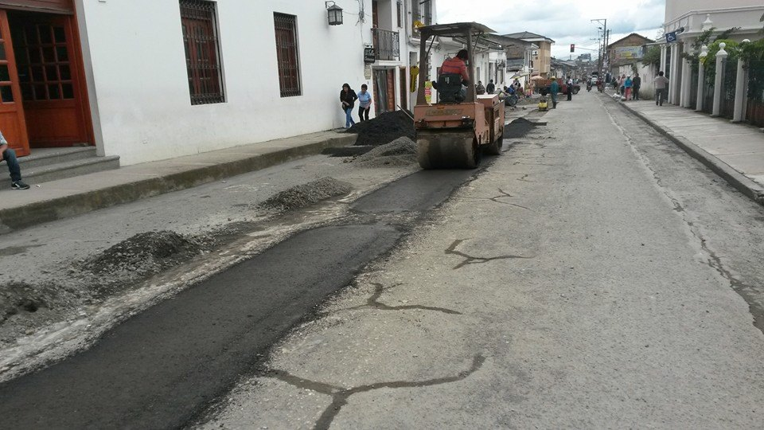

**Alcalde comprometido con la Semana Santa**

El Alcalde de Popayán, Francisco Fuentes Meneses, expresa a la comunidad de Popayán y el departamento del Cauca, que en reuniones adelantadas con la Junta Pro Semana Santa y el Consejo Gremial y Empresarial del Cauca dejó en claro su compromiso de realizar las obras respectivas en las vías del recorrido que por más de 400 años han tenido las Procesiones de Semana Mayor.

Hoy se iniciaron estos trabajos sobre la calle 4a con carreras 9a – 10a y mañana jueves continuarán sobre la carrera 9a entre calles 7a y 8a.

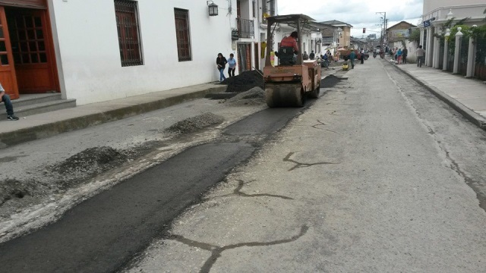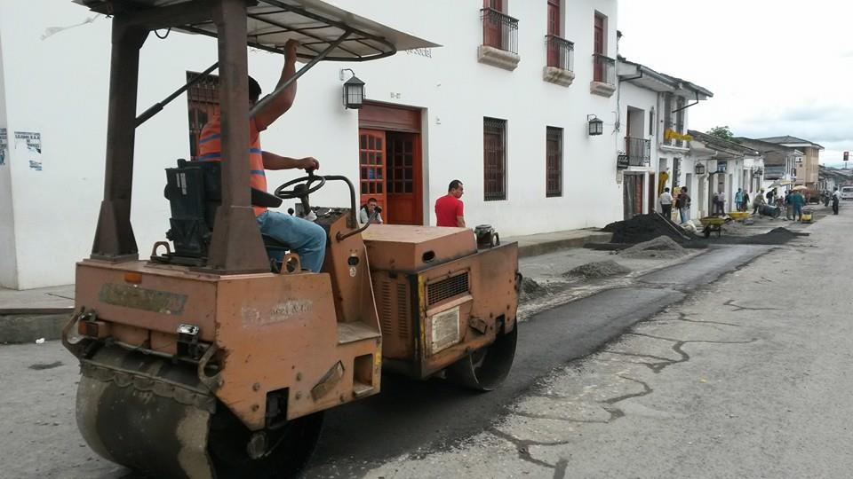

**Este es el recorrido oficial la Semana Santa**

Este es el recorrido de los Pasos en las procesiones de la Semana Mayor en la capital caucana del 15 al 19 de abril del 2014, en el centro histórico de la ciudad, que todos los años se ha tenido en cuenta.

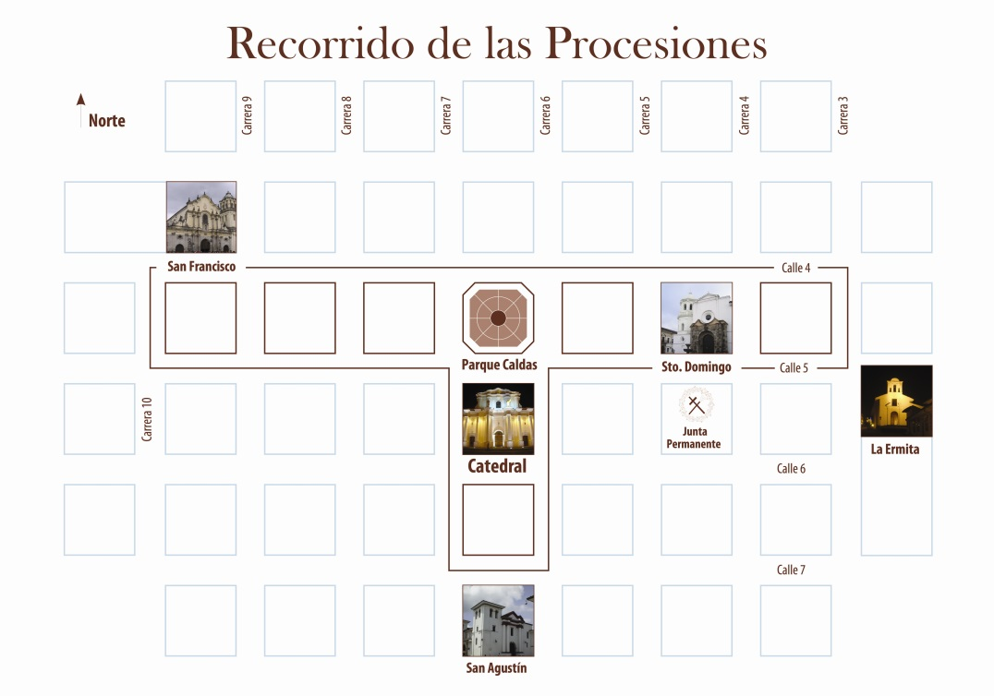

**Alcalde se reunió con el Consejo Inter-gremial del Cauca**

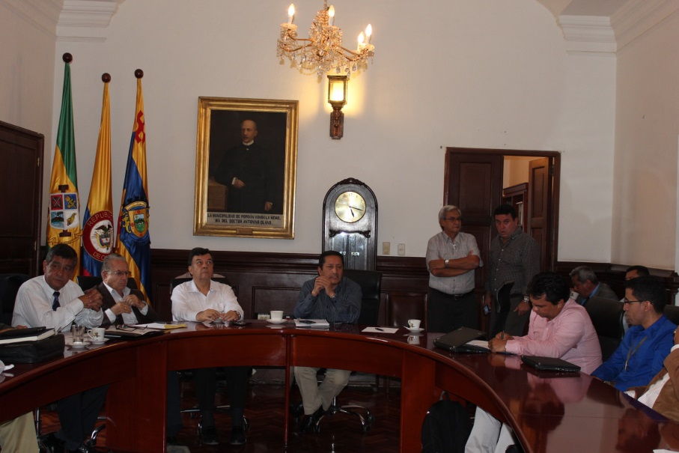El Alcalde Francisco Fuentes Meneses se reunió con 20 integrantes del Comité Inter-Gremial del Cauca ayer en horas de la tarde y parte de la noche, en la Sala de Juntas de su Despacho.

Lo acompañaron los secretarios de Infraestructura, Tránsito, General, Privado y los gerentes de las empresas de Acueducto y Alcantarillado y Plan de Movilidad Futura, todos hicieron una amplía exposición de las obras que se adelantan en la ciudad capital.

Víctor Rosero, Gerente del Plan de Movilidad Futura dijo que trabaja con los transportadores locales para la operación del Sistema de Transporte Estratégico Público, donde se tiene un plan acordado con ellos contando con sus asesores por cada empresa.

Agregó que los transportadores están conformados en dos grupos de Operadores, uno de Trans-Tambo y Sotracauca y el segundo entre Trans-Pubenza y Trans-Libertad, los que en agosto y septiembre próximo harán los primeros ‘pininos’ de rutas y debe quedar implementado el próximo año.

“Con dos grupos de trabajo después de Semana Santa se comenzará a reconstruir, volver hacer pavimentos nuevos en las calles 4ª, 5ª, carreras 4ª, 9ª y dejar las vías tal como van a quedar en adelante”, expresó el Ingeniero, Víctor Rosero.

Por su parte el gerente de la empresa de Acueducto y Alcantarillado, Ingeniero Mauricio Chaparro, anotó que vienen cambiando las redes de Acueducto y Alcantarillado para poder realizar luego el Plan de Movilidad Futura reconstruya el pavimento en su totalidad.

Precisó el Ingeniero Chaparro que viene coordinando con Infraestructura la reparación temporal de todas las roturas que existen en las vías por donde pasarán las procesiones de la Semana Mayor, trabajos adelantados con mezcla en frío.

El secretario de Tránsito, Miguel Hernán Muñoz entregó un balance detallado a los integrantes del Comité Inter-Gremial del Cauca, de sus actividades, ventas de servicios y logros económicos, como de los proyectos que tiene a corto, mediano y largo plazo para ayudar a mejorar la movilidad en la ciudad, la recuperación de cartera morosa.

Durante su participación el Alcalde, Francisco Fuentes Meneses destacó los esfuerzos e interés de su gobierno, de la mano de su equipo de trabajo para conseguir los recursos económicos necesarios y hacer realidad el sueño de tener una ciudad con una excelente movilidad, sin tener nada que envidiar a otras ciudades intermedias del país y sin cobrar un pesos a la comunidad.

Recalcó que ahora existe el inconformismo, las molestias, la incomodidad de la ciudadanía por las obras que se adelantan en distintos lugares de la ciudad, que tienen que ver con los cambios de las redes de acueducto y alcantarillado, algo que no se realizaba desde hace más de 30 años, pero que en un año y medio seguramente la ciudadanía va a pensar distinto.

Por el Comité Inter-Gremial del Cauca intervinieron el ex concejal, Luis Alberto Peña, Carlos Medina, representantes del gremio de transportadores; Oriana Mendoza Directora de la Cámara de Comercio del Cauca, el ex gobernador, Rodrigo Cerón Valencia del sector energético de Popayán, Olga Patricia Baldrich Paredes de la Asociación Caucana de Ingenieros, Rosita Jailu de Acopi y Luis Andrade.

La Directora de la Cámara de Comercio del Cauca, Oriana Mendoza le pidió al señor Alcalde, seguir trabajando en el proyecto de Acuerdo que beneficien a las nuevas empresas que lleguen a la ciudad a generar empleo, con la exención de impuestos, que puedan aprovechar el Decreto 1767 de las Zonas Francas, queda recursos, actividades especiales para el departamento del Cauca y su capital, igual pide que en la propuesta de Acuerdo, también se tengan en cuenta a los comerciantes que han sufrido el rigor de las obras en la ciudad de Popayán, sin dejar de pensar que son obras necesarias para el progreso, para tener en un futuro una mejor ciudad.

Finalmente el Concejo Inter-gremial se ofreció como ‘caja de resonancia’ para que se socialicen todos los inconvenientes que se han tenido, pero también para que se escuchen todas las subgerencias que se puedan tener y sean acogidas por parte de la Administración Municipal.

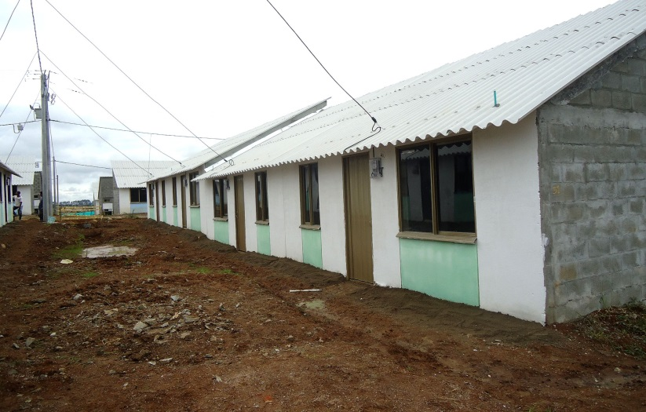**Infraestructura entrega viviendas en Las Guacas**

Un total de 103 viviendas a igual número de familias adjudicó la Administración Municipal a través de la Secretaría de Infraestructura con apoyo del Gobierno Nacional, en la Ciudadela Las Guacas al norte de Popayán, en horas de la tarde de este miércoles.

Indicó el secretario de Infraestructura, James Correa, que es la segunda entrega parcial y se planea de lo que resta este año realizar otras entregas a familias desplazadas y reubicadas de sitios vulnerables de la ciudad.

Precisó que próximamente serán otorgadas 250 más y que el llamado es que los beneficiarios del programa hagan sus cierres fiscales, aporte que tienen que dar, para poder terminar la Fase III y Fase IV.

En el momento la Corporación Minuto de Dios sigue trabajando en las obras de urbanismo, bajo la Interventoría que hace la Ingeniera, Cecilia Guzmán de la Secretaría de Infraestructura.

**Municipio de Popayán socializó el programa Supérate Intercolegiados 2014**

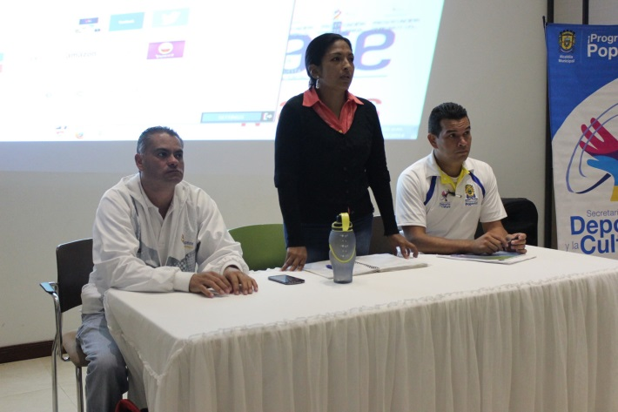El programa Supérate Intercolegiados 2014, fue socializado en horas de la mañana en el auditorio el CAM de la Alcaldía de Popayán, por parte del Coordinador de la Región Pacífica, Héctor Fernando Ortiz Muñoz, quien destacó que en el 2013, el municipio duplicó los niños inscritos, igualmente resaltó la organización que se ha tenido de los juegos.

En apoyo de la secretaría del Deporte y la Cultura, Ortíz compartió las fases de los SUPÉRATE Intercolegiados 2014, explicando el proceso de inscripción en la plataforma virtual y las categorías que participaran, así mismo, respondiendo la mayoría de inquietudes de rectores, docentes de educación física, estudiantes y público en general presentes en este conversatorio.

El Coordinador de la Región Pacífica, señaló que para este año, del municipio de Popayán se espera tener una participación superior a los 3000 estudiantes. También habló sobre las bondades de este programa, destacando que en SUPÉRATE se promueve la inclusión social, permitiendo inscribir a escolarizados y no escolarizados, siempre y cuando no hayan culminado su proceso estudiantil, además de estimular el juego limpio.

Por su parte, la coordinadora de deporte, Amanda Astaíza, instó a los rectores y profesores a que promocionen este evento y motiven a sus estudiantes para que se inscriban y participen activamente de SUPÉRATE 2014, recordando que es su responsabilidad inscribirlos en la plataforma virtual: www.superate.gov.co, resaltó que desde el Gobierno Local se trabaja para que la fase municipal sea un éxito.

[**Anexos:** Boletín No 069. Miércoles 12 de marzo del 2014 (**Fotografías y audios**)] en el siguiente link: [**http://we.tl/qDyTPWRMDo**](http://we.tl/qDyTPWRMDo) Se eliminarán los archivos el 19 de marzo de 2014.